***Мероприятия, проведенные в МАДОУ д/с № 4 «Спутник» по профилактике безопасности детского дорожно – транспортного травматизма.***

*1. Конкурс детского рисунка «Дорожные знаки». 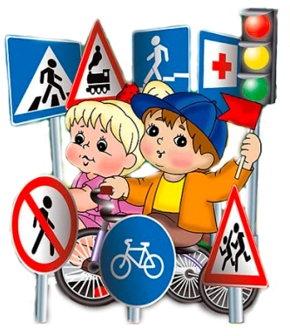*

*2. Изготовление переносного (мобильного) макета «Перекресток».*

*3. Изготовление дорожных знаков.*

*4. Оборудование площадки с нанесением разметки для занятий по ПДД.*

*5. Разработка памяток по ПДД.*

*6. Приобретение дидактических игр, пособий, литературы по ПДД.*

*7. Проведение родительских собраний, консультаций для родителей по профилактике безопасности детского дорожно – транспортного травматизма.*

*8. Развлечение по ПДД «Приключения пещерного человека».*

*9. КВН «Мы и улицы города».*

*10. Д/и «Дисциплинированный пешеход», дорожные знаки»*